Лабораторная работа №6.
Измерение длины световой волны
Цель работы: измерить длину световой волны с помощью дифракционной решетки.
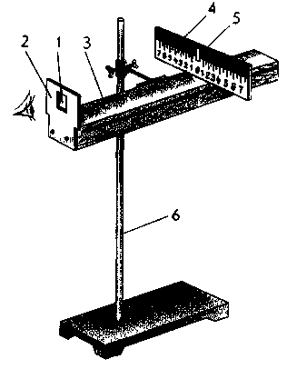
Оборудование: дифракционная решетка с периодом 0,01 мм, штатив, линейка с держателем для решетки и черным экраном с щелью посредине, который может перемещаться вдоль линейки, источник света.
Ход работы
- Включите источник света.
- Глядя сквозь дифракционную решетку и щель в экране на источник света и перемещая решетку в держателе, установите ее так, чтобы дифракционные спектры располагались параллельно шкале экрана.
- Установите экран на расстоянии приблизительно 50 см от решетки.
- Измерьте расстояние от дифракционной решетки до экрана. а= _____
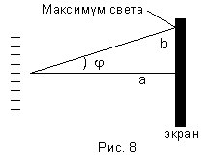
- Измерьте расстояние от щели экрана до линии первого порядка красного цвета слева и справа от щели.
Слева: b = _____ справа: b=_____
- Вычислите длину волны красного цвета слева от щели в экране.
- Вычислите длину волны красного цвета справа от щели в экране.
$λ_{\text{кр}}=\frac{λ_{\text{кр}1}+λ_{\text{кр}2}}{2}$
- Вычислите среднее значение длины волны красного цвета.

- Результаты измерений и вычислений занесите в таблицу.

Цвет в  спектре | Расположение  спектра | k | d | a | b | λ | λ _{cp}
красный | Справа от  щели
красный | Слева от  щели
фиолетовый | Справа от  щели
фиолетовый | Слева от  щели

- Повторите измерения и вычисления для фиолетового цвета.
Вывод (Сравнить полученные результаты с длинами волн красного и фиолетового цвета на цветной вклейке V, стр336)
Контрольный вопрос: Чем отличается дифракционный спектр от дисперсионного?
Лабораторная работа №6.
Измерение длины световой волны
Цель работы: измерить длину световой волны с помощью дифракционной решетки.
Оборудование: дифракционная решетка с периодом 0,01 мм, штатив, линейка с держателем для решетки и черным экраном с щелью посредине, который может перемещаться вдоль линейки, источник света.
Ход работы
- Включите источник света.
- Глядя сквозь дифракционную решетку и щель в экране на источник света и перемещая решетку в держателе, установите ее так, чтобы дифракционные спектры располагались параллельно шкале экрана.
- Установите экран на расстоянии приблизительно 50 см от решетки.
- Измерьте расстояние от дифракционной решетки до экрана. а= _____
- Измерьте расстояние от щели экрана до линии первого порядка красного цвета слева и справа от щели.
Слева: b = _____ справа: b=_____
- Вычислите длину волны красного цвета слева от щели в экране.
- Вычислите длину волны красного цвета справа от щели в экране.
$λ_{\text{кр}}=\frac{λ_{\text{кр}1}+λ_{\text{кр}2}}{2}$
- Вычислите среднее значение длины волны красного цвета.

- Результаты измерений и вычислений занесите в таблицу.

Цвет в  спектре | Расположение  спектра | k | d | a | b | λ | λ _{cp}
красный | Справа от  щели
красный | Слева от  щели
фиолетовый | Справа от  щели
фиолетовый | Слева от  щели

- Повторите измерения и вычисления для фиолетового цвета.
Вывод (Сравнить полученные результаты с длинами волн красного и фиолетового цвета на цветной вклейке V, стр336)
Контрольный вопрос: Чем отличается дифракционный спектр от дисперсионного?

